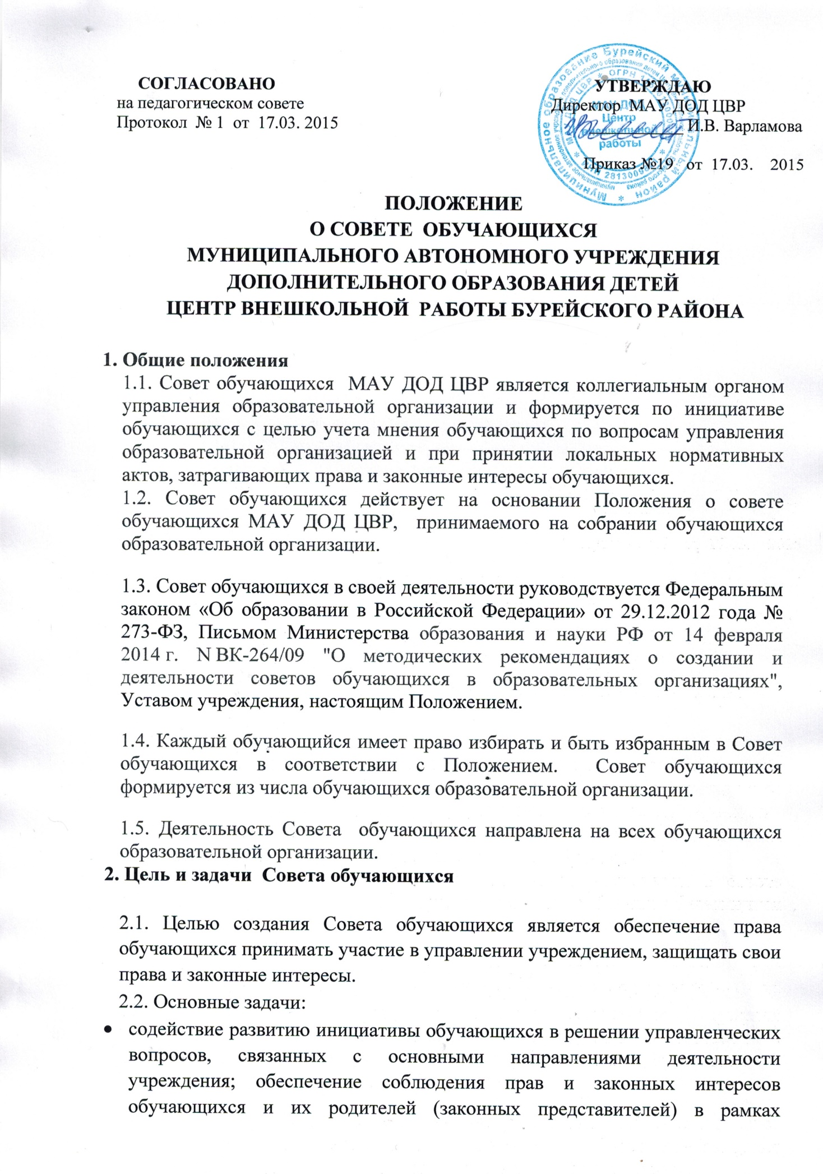

осуществления образовательного процесса; организация работы с обучающимися по разъяснению их прав и обязанностей
3. Компетенции Совета обучающихся

3.1. Совет обучающихся: принимает участие в планировании работы Центра; оказывает помощь в организации и проведении различных воспитательных и организационно-массовых мероприятий; проводит разъяснительную работу среди обучающихся по вопросам защиты их законных интересов и прав; согласовывает локальные нормативные акты, затрагивающие права и законные интересы обучающихся и их родителей (законных представителей); участвует в выборе меры дисциплинарного взыскания в отношении обучающихся.
4. Структура, права и ответственность Совета обучающихся

4.1. В состав совета обучающихся входят обучающиеся в возрасте старше 14 лет в количестве не менее 9 человек и 1 педагогический работник с целью педагогической поддержки деятельности данного Совета. Представители избираются ежегодно в начале календарного года.

4.2. Совет обучающихся имеет право: принимать участие в управлении учреждением; защищать права и законные интересы обучающихся; знакомиться с содержанием образования, используемыми формами и методами обучения и воспитания, успеваемостью и достижениями обучающихся; знакомиться с основными документами, регламентирующими образовательную деятельность учреждения; обжаловать акты учреждения в установленном законодательством РФ порядке; выходить с предложениями и заявлениями в рамках своей компетенции на администрацию Центра, общественные организации.

4.3. Совет обучающихся несет ответственность за: выполнение, выполнение не в полном объеме или невыполнение закрепленных за ним компетенций; соответствие принимаемых решений законодательству Российской Федерации, нормативно-правовым актам; принятие конкретных решений по каждому рассматриваемому вопросу с указанием ответственных лиц и сроков исполнения решений.

5. Порядок организации деятельности и взаимодействия Совета
обучающихся

5.1. Для организации деятельности Совета обучающихся из его состава открытым голосованием избирается председатель и секретарь сроком на один календарный год.

.

5.2. Совет обучающихся работает по разработанному и принятому им регламенту работы и плану, которые согласуются с директором учреждения.

5.3.Решения принимаются открытым голосованием абсолютным большинством голосов присутствующих и оформляются протоколом.

5.4. Решения Совета обучающихся, принятые в пределах его компетенции и в соответствии с законодательством Российской Федерации, являются рекомендательными, доводятся до сведения администрации учреждения и обучающихся.

5.5. Председатель Совета обучающихся может присутствовать (с последующим информированием Совета обучающихся) на отдельных заседаниях педагогического совета, заседаниях других коллегиальных органов управления по вопросам, относящимся к компетенции Совета обучающихся.

5.6. Совет обучающихся взаимодействует с администрацией, коллегиальными органами управления учреждением по вопросам, относящимся к его компетенции.
- Делопроизводство Совета обучающихся

6.1. Заседания Совета обучающихся оформляются протокольно.
В протоколе фиксируется ход обсуждения вопросов, выносимых на Совет
обучающихся, предложения и замечания членов Совета обучающихся.
Протоколы подписываются председателем и секретарем Совета
обучающихся.

6.2. Нумерация протоколов ведется от начала календарного года.

6.3. Книга протоколов Совета обучающихся пронумеровывается
постранично, прошнуровывается, скрепляется подписью директора и
печатью.

6.4. Переписка Совета обучающихся по вопросам, относящимся к его
компетенциям, ведется от имени учреждения, документы подписывают
директор учреждения и председатель Совета обучающихся
7. Заключительные положения

7.1. Положение утверждается и вводится в действие приказом директора учреждения.

7.2. В случае необходимости в настоящее Положение могут быть внесены изменения и дополнения. Изменения и дополнения, вносимые в Положение, вступают в силу в том же порядке.

